НРЕ

Компрессор воздушный. Смысловой перевод.

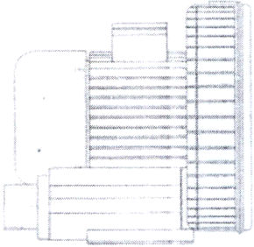

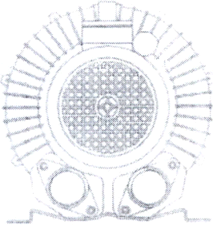

Технические характеристики
Настоящие характеристики описывают базовую модель воздуходувки, которая может отличаться от конкретно поставленной.
Температура проводимого воздуха не должна превышать 40°С и быть ниже -20°С. Не разрешается вносить какие-либо изменения в конструкцию воздуходувки.
Безопасность
Необходимо следовать следующим инструкциям по технике безопасности:
- Забор
Воздуходувки обладают высокой силой всасывания. Одежда, волосы, другие предметы могут легко затянутся в воздуходувку и привести к травмам. Во время работы воздуходувки убедитесь, что никто не находится в районе воздухозабора. Защитный корпус может быть снят только при его замене на шланг или трубу длиной не менее 1 м. Воздуходувка никогда не должна работать без защиты.
- Напорная сторона
С напорной стороны осуществляется мощная подача воздуха. Инородные тела, попавшие в воздухозабор, с большой скоростью будут выброшены в бассейн, что может привести к травмам.
- Температура
При работе воздуходувки общая температура складывается из температуры продуваемого воздуха и температуры компрессора. Если температура превышает 50°С воздуходувку нельзя трогать во избежании ожогов.
- Электрические соединения
Электрические соединения должны выполняться только высококвалифицированными рабочими. Двигатель должен быть снабжен выключателем перегрузок.
- Уровень шума
Воздуходувки снабжены устройствами для понижения уровня шума. Рекомендуется проверить уровень звука. Не используйте воздуходувки без устройств понижения уровня звука.
Установка
1. Подготовка и монтаж
Установите воздуходувку горизонтально или вертикально в защищенном от погодных воздействий месте. Убедитесь, что воздуходувка защищена от вибрации и ударов. Убедитесь, что двигатель снабжен необходимой вентиляцией. Разрешенная максимальная температура окружающей среды составляет 40°С.
Внимание! Линия подачи воздуха на плато в бассейне должна быть защищена петлей высотой 500 мм над уровнем воды.

2. Электрические соединения
Внимание! Все далее описанные манипуляции должны выполняться только квалифицированными рабочими.
Подсоедините воздуходувку в соответствии с диаграммой в распределительной коробке. Воздуходувка укомплектована одно- или трехфазным двигателем. Подсоединение к земле находится в распределительной коробке.
Подсоединение трех фазного двигателя

(низковольтное ∆ - соединение) (высоковольтное Y - соединение)

Подсоединение однофазного двигателя

Стрелки видны со стороны вала двигателя
Начало работы
Если значение номинального тока, отображенное на табличке с техническими данными, превышается в процессе работы, необходимо проверить, чтобы напряжение питания и частота соответствовали табличным. Размер двигателя рассчитан на максимально допустимое давление (см. кривую объемов). При повышенном давлении потребляемая мощность возрастет и как результат произойдет перегрев. Учтите, что перегрев может произойти и из-за увеличения температуры компрессора. Для предотвращения перегрева рекомендуется термическая защита воздуходувки. Перегрузки можно избежать путем установки перепускного клапана, который будет регулировать максимально допустимое рабочее значение. Не подвергайте воздуходувку вибрации и ударам.

Запасные части
При заказе запасных частей указывайте размер воздуходувки и номер запасных частей в соответствии с таблицей.
- Корпус воздуходувки
- Крышка
- Крыльчатка
- Шумопонижающий кожух
- Фланец
- Резиновый крепеж
- Сетка фильтра
- Поролон фильтра
- Защита вентилятора
- Вентилятор
- Двигатель
- Распределительная коробка

